**Сценарий развлечения по ПДД**

**в старшей- подготовительной группах**

**«Мой друг светофор»**

Дети в садике живут,

Здесь играют и поют

Здесь друзей себе находят

На прогулку вместе ходят!

**Ведущая**: Вы любите путешествовать? Сегодня можно отправиться в необычную страну под названием « Светофория!». А чтобы попасть в эту страну, нужно получить билет. (отвечая на вопросы дети получают билет, в виде небольшого светофорчика).

**Вопросы:**

- Для чего нужен пешеходный переход? (Чтобы перейти дорогу)  
-Как называется дорога для пешеходов? (тротуар)  
- Где нужно ждать автобус? (на остановке)  
-Назовите транспорт, который ездит по дороге .

Дети получают билет и проходят на площадку с оборудованием по ПДД.

**Лиса**– Ой, ой, ой! Ой, ой, ой! Как больно! Чуть не задавили. А, ты, Мишка, куда смотрел?

**Ведущая:** Что с вами случилось?

**Медведь**: Дорогу мы переходили, машина чуть её не сбила.

**Ведущая:** Как же вы переходили через дорогу?

**Лиса:**  
Шла я, волосы чесала  
И вдруг расческу потеряла  
Наклонилась поискать  
Тут меня машина – хвать!

**Ведущая**: Лисонька, ну, разве можно идти по дороге и чесать волосы? Ребята, как вы думаете, правильно вела себя лисичка? (Нет) Ну, что, Лисонька и Мишенька, я вижу, что вы и на самом деле не знаете правила дорожного движения.

По городу, по улице   
Не ходят просто так:  
Когда не знаешь правила  
Легко попасть впросак.  
Всё время будь внимательным  
И помни наперёд:  
Свои имеют правила  
Шофёр и пешеход.

**Ведущая**: А кто же главный самый помощник на дороге?

**Лиса:** Светофор, светофор. Это что, дерево, что ли такое?

**Медведь** :Нет, Лисонька, это такой столб с фонариками, а на нем огни разные горят. Так красиво!

**Ведущая**: Да, красиво, только светофор не для красоты ставят.

**Лиса**: А для чего?

**Ведущая:**  Вот, послушайте, ребята вам расскажут про светофор.

**Стихи про светофор**

1.На дорогах с давних пор

Есть хозяин светофор!

Перед вами все цвета,

Вам представить их пора.

2.На светофоре – красный свет

Опасен путь – дороги нет!

А если желтый свет горит,

Он приготовьтесь, говорит!

3.Зеленый вспыхнул впереди

Свободен путь , переходи!

**Медведь** : Вот это да. Сразу все и не запомнишь.

**Ведущая**: А чтобы легче было запомнить сигналы светофора, давайте поиграем в игру **«Три сигнала светофора**». На планшетах нарисованы прямоугольники. Дети подбегают к планшетам и приклеивают круг нужного цвета в нужном месте светофора.

Уточняют, на какой цвет светофора идет пешеход, а на какой останавливается.

**Игра « Стоп – идите» - с карточками.**

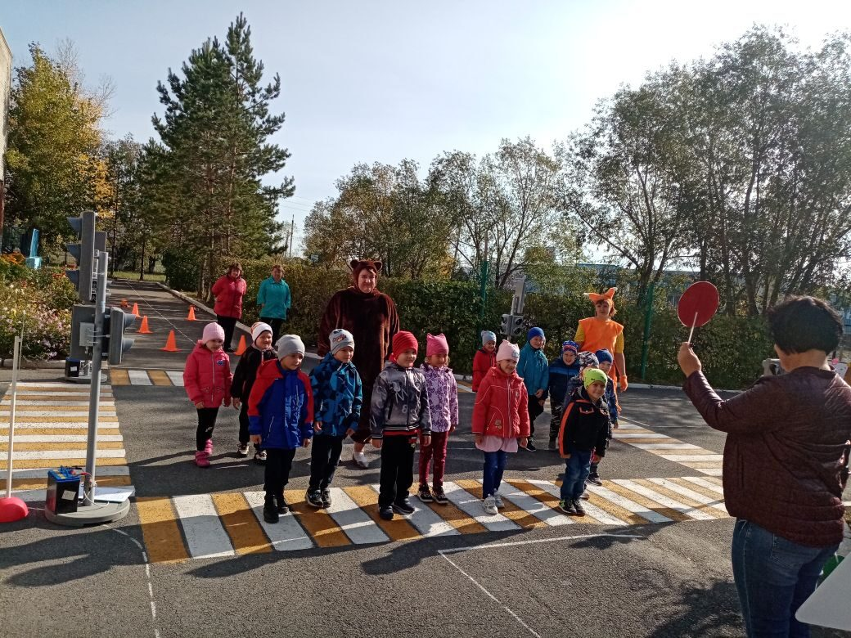

**Игра « Прокати машину»**

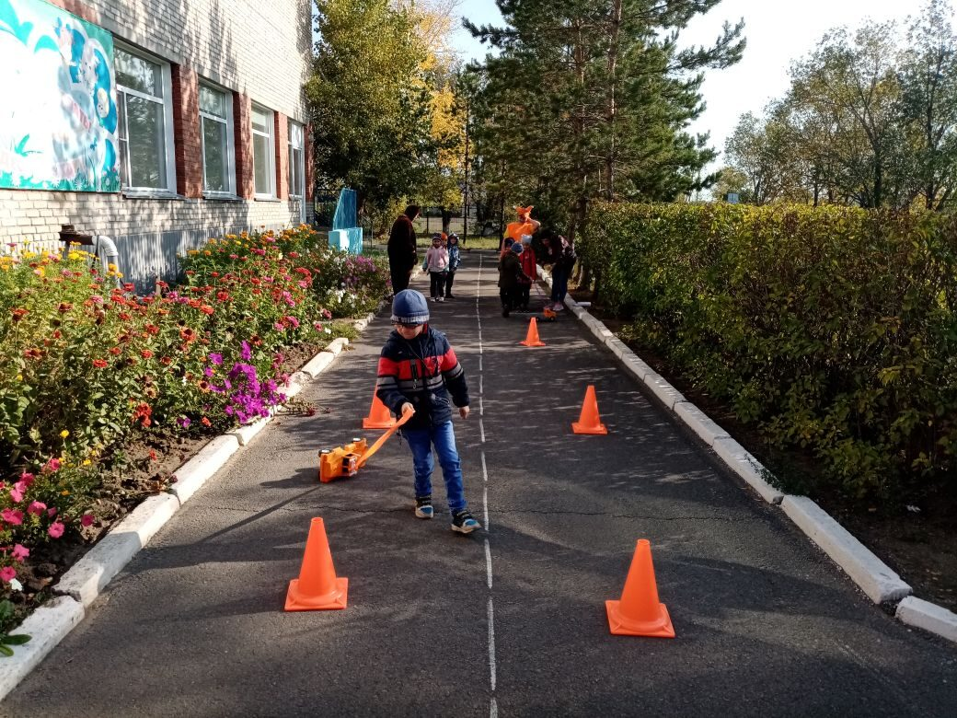

**Лиса**: Ой, мне так понравилось играть, что – то мне еще захотелось мячик погонять. Мишка, давай поиграем вместе!

**Медведь:**Давай!

**Ведущая**: Вы, что, собираетесь играть на проезжей части?

**Медведь:**Ой, можно подумать нельзя играть на дороге (нет). А где же тогда можно играть?

**Дети**: Играть можно в специально отведенных местах: на спортивных площадках, на детских площадках, на участке детского сада.

**Лиса:** Ну, ладно, на дороге мы играть не будем.

**Ведущая**: Вот, видите, на проезжей части играть нельзя, а только на специально отведённых для этого местах.

**Медведь:** Лисонька, я знаю, где можно поиграть. Вон висит тарелка какая- то, там человечки нарисованы.

**Ведущая**: Это не тарелка, а дорожные знаки. Дорожные знаки стоят на дорогах и подсказывают водителям и пешеходам как нужно действовать.

1.Если видишь этот знак,

Знай, что он не просто так.

Чтобы не было проблем,

Уступи дорогу всем!

2.Это очень важный знак,  
Он висит не просто так.   
Будь внимательней, шофер!  
Рядом садик, школьный двор. Знак «ДЕТИ».

4..Круг окрашен в красный цвет

А внутри велосипед

Этот знак всем говорит:

« Велосипеду путь закрыт!»

**Медведь**: Сразу все и не запомнишь.

**Игра «Найди свой знак».** Дети делятся на команды , один ребёнок берёт знак в руки и становится в обруч, остальные дети из команды образуют вокруг него круг. Пока звучит музыка дети ходят по площадке (залу), когда музыка останавливается дети бегут к своему знаку образуя круг. Дети со знаками меняют своё место перебегая в другой обруч.

**Ведущая**: Чтоб в беду не попасть,

Эти знаки нужно знать

На них внимательно смотри

Они помощники твои.

**Лиса:**Какие ребята молодцы. Все знают. А вот у меня есть книжка с вопросами про правила дорожного движения, мы с Мишкой думали – думали, гадали – гадали и ни на один вопрос не ответили. Может ребята ответят :

1. Сколько цветов имеет светофор? *(3)*

2. Кому дает команды светофор? *(Пешеходу и водителю)*

3. Где можно переходить улицу? *(на пешеходном переходе, на светофоре, в подземном и наземном переходе)*

4. Как называется палочка, с помощью которой регулируется движение? *(жезл)*

5. Где нужно ожидать автобус? *(на остановке)*

6. Что помогает водителю заметить пешехода из далека? *(светоотражающие элементы - фликеры)*

7. Как надо перевозить детей в автомобиле? *(в автомобильном кресле)*

8. Для чего нужны дорожные знаки? *(чтобы не попасть в беду)*

**Лиса:** Ой.!А что за зебра на дороге?

**Ведущая:** По полоскам черно - белым  
Человек шагает смело  
Знает: там, где он идет   
Пешеходный переход «Пешеходный переход»

**Игра: « Пешеходы и водители»**

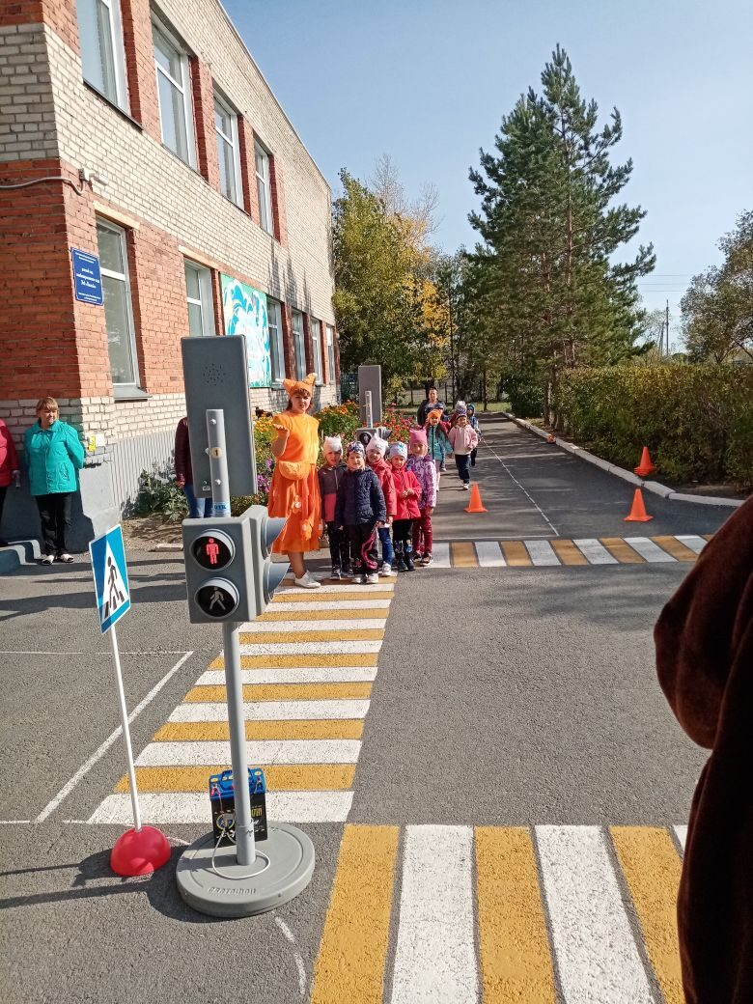

**Лиса:**Ура! Как здорово! Спасибо вам, ребята. Теперь мы с Мишей выучим все дорожные знаки и все правила дорожного движения и никогда их не будем нарушать. (Прощаются и уходят)

**Ведущая:** Вы сегодня молодцы, вспомнили и рассказали нашим гостям очень много правил дорожного движения. Давайте будем их помнить и всегда их соблюдать

Под музыку дети уходят.